
Маленькая, скромная и тихая, норвежская столица лишь на пару дней удерживает туристов своими немногочисленными музеями и достопримечательностями. Бегло осмотрев Осло, большая часть путешественников, как правило, направляется к основной достопримечательности Норвегии - фьордам и их столице, городу Бергену.
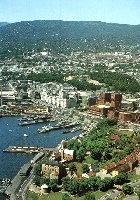
Осло с высоты птичьего полета
Сам город Осло тоже расположен на берегах Осло-фьорда, ширина которого у входа 15-30 км, а длина - около 102 км. Осло был основан в 1048 году и является самой древней столицей северной Европы. В конце XIII века этот город стал резиденцией норвежских королей. В 1624 году Осло был переименован в Кристианию, по имени датского короля Кристиана IV. В 1814 году Осло стал столицей Норвегии.
Не смотря на древнюю историю, в Осло практически не сохранились постройки XIX века, а тем более XIV-XVIII веков. Исключением является крепость Акерсхус, построенная в XII веке. В музее крепости можно взглянуть на модель Кристиании, обойти прекрасный замок, который когда-то был королевской резиденцией, и понаблюдать за стражей, грозно прохаживающейся по крепости каждые 15-20 минут. Из крепости открывается прекрасный вид на Осло, набережную Акер Бригге и залив.
На набережной Акер Бригге находится множество рыбных ресторанчиков, под которые были переоборудованы разные пришвартованные шхуны и яхты. Цены здесь довольно высоки, впрочем, как и во всей Норвегии. Даже демократичное пиво стоит здесь около 6-7$ за кружку, притом независимо от того, где было куплено - в престижном ресторане или скромном баре. Когда-то давно респектабельная набережная была всего лишь портом с темными, грязными доками. С тех времен часть портовых построек сохранилась, однако была значительно переделана. Теперь это современные здания, в которых преобладающим элементом является стекло, которое придало массивным постройкам легкость и прозрачность.
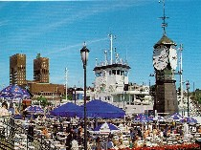
Норвегия. Осло. Набережная Осло
Кстати, ни один порт Норвегии, в том числе и Осло, не замерзает на зиму. Вообще мнение о холодном норвежском климате сильно преувеличено. Летом здесь действительно не жарко: +15 +20 С, а вот зима мягкая со средней температурой около нуля. Причиной этого служит теплое течение Гольфстрим, которое проходит неподалеку от норвежских берегов.
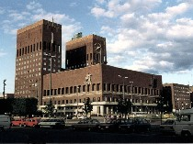
Норвегия. Осло. Ратуша в Осло
Самым заметным сооружением на набережной, да и в Осло является здание городской ратуши. Оно была построено между 1933 и 1950 годами. Глядя на это мрачное здание из коричневого кирпича, трудно поверить, что внутри его стены украшают красивые, яркие фрески.
За ратушей, на улице Карл-Юхансгате расположено здание норвежского парламента, построенное в 1886 году, и Национальный театр, построенный в 1891-1899 годах. Деловой центр Осло занял скромное пространство между портом и улицей Карл-Юхансгате.
Полуостров Бюгде является одним из самых посещаемых районов Осло, а все потому, что здесь расположены многочисленные музеи: Норвежский музей народного быта, Музей кораблей викингов, музей "Фрам" и музей "Кон-Тики", принадлежащий Туру Хейердалу.
Именно к музею "Кон-Тики" туристы проявляют наибольший интерес. Известный во всем мире норвежский этнограф и археолог, Тур Хейердал является национальным героем Норвегии. Для подтверждения своей теории о первоначальном заселении островов Полинезии из Америки он в 1947 году проплыл с экипажем на плоту из бальзовых бревен "Кон-Тики" от Перу до Полинезии. В 1969 и 1970 годах он на папирусных лодках "Ра" добрался от Африки до островов Центральной Америки, что доказало возможность плавания в Америку древних египтян. В этом путешествии одним из членов его многонациональной команды стал Юрий Сенкевич. Легендарная лодка "Ра" и множество других экспонатов, посвященных путешествиям знаменитого норвежца, и составили основную экспозицию музея.
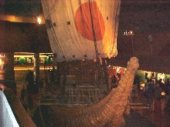
Норвегия. Осло. Тот самый 'Кон-тики'
Музей кораблей викингов собрал под своей крышей уникальные археологические находки - древние килевые суда, на которых викинги осуществляли морские торгово-грабительские и завоевательные походы в конце VIII - середине XIX веков. Последние открытия доказали, что на этих судах грозные воины достигли берегов Северной Америки на несколько веков раньше Христофора Колумба.
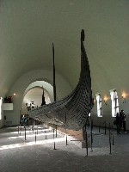
Корабль викингов
В музее "Фрам" хранится одноименный корабль с яйцеобразным дном, построенный Нансеном специально для плавания в суровых льдах Арктики. Именно на этой шхуне другой норвежский путешественник, Руал Амундсен, доплыл до Антарктиды, а затем на лыжах первым достиг Южного полюса.
Одной из самых заметных достопримечательностей Осло является Фрогнер-парк, точнее его часть Вигеланн-парк - грандиозное творение скульптора-самоучки Густава Вигеланна (1669-1943). Все расходы по воплощению своей мечты скульптор взял на себя, убедив власти Осло отвести ему лишь участок земли во Фрогнер-парке. Около 43 лет Вигеланн трудился над воплощением своей мечты.
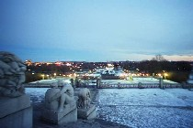
Парк Вигеланн, часть Фрогнер-парка
В результате на свет появилось удивительное творение, сочетающее в себе натурализм и символику с реалистичной трактовкой человеческой жизни. Множество скульптур показывают не только путь человека, который он проходит от рождения до смерти, но и чувства, переживаемые каждым из поколений. Скульптура плачущего, рассерженного мальчика, одна из тысячи других фигур ансамбля, стала символом Осло и изображается на многочисленных открытках и сувенирах.

Скульптура во Фрогнер-парке, один из символов Осло
Автомобильные дороги в Осло проложены под землей, поэтому велосипедисты и роллеры чувствуют себя полноправными хозяевами города. Может быть, именно из-за отсутствия автомагистралей этот город и воспринимается его гостями как глубокая провинция.
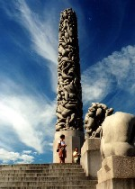
Обелиск, созданный Вигеланном

